Trong những hễ thống lớn, việc phải sử dụng nhiểu loại ngôn ngữ lập trình và famework khác nhau để đạt được sự hiệu quả nhất là cần thiết. Thrift đã ra đời nhằm hỗ trợ việc này.
Thrift là một IDL (interface definition language) và là một binary communication protocol. Thrift cung cấp chuẩn RPC (Remote proceduce call) dùng để giao tiếp cho các service thông qua network (TCP). Thrift ban đầu được phát triển bởi facebook, và hiện tại là mã nguồn mở thuộc Apache project.
Thrift cho phép chúng ta định nghĩa các struct, method bằng ngôn ngữ trung gian (file .thrift). Rồi từ đó Thrift sẽ build thành code của Client và Server và chúng có thể được dùng để xây dựng nên hệ thống Server-Client. Ở Client có thể gọi các method mà Server định nghĩa Server và Client có thể khác ngôn ngữ ).
thrift hỗ trợ các loại ngôn ngữ :Cocoa, C++, C#, Erlang, Haskell, Java, Ocaml, Perl, PHP, Python, Ruby, Smalltalk,…

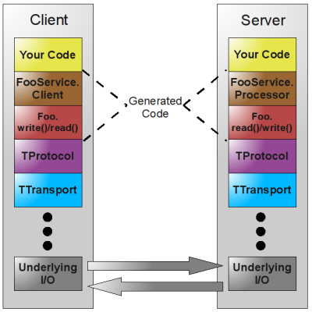

Protocol:
TBinaryProtocol
TcompactProtocol
TDenseProtocol
TJSONProtocol TSimpleJSONProtocol TdebugProtocol

Protocol:
Tsocket
TFramedTransport TFileTransport TMemoryTransport TZlibTransport

Server:
SimpleServer
TThreadPoolServer
TNonblockingServer

